***Invitan a pasar de una Iglesia de cristiandad a otra de comunidades que acogen***

**Los obispos del País Vasco y Navarra cambian el paradigma evangelizador en un documento que (por fin) no condena a nadie**

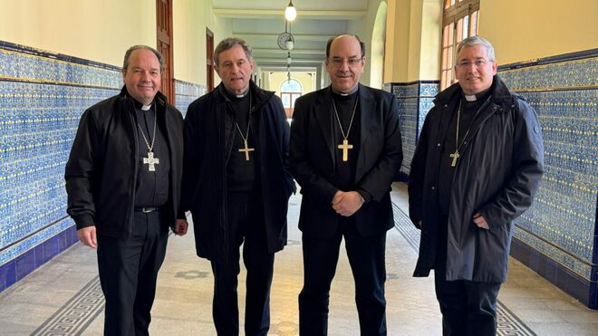

Elizalde, Segura, Roselló y Prado

**Hay documentos del Episcopado español que hablan de presente y futuro pensando en el pasado y otros que, mirando al presente, recalan en el pasado para pensar un futuro advirtiendo de las adherencias que acabaron pervirtieron el mensaje de los primeros tiempos, aquellos del ‘mirad como se aman” y el testimonio evangélico por todo plan pastoral**

[**El que acaban de proponer**](https://elizagipuzkoa.org/wp-content/uploads/2025/03/2025_carta_pastoral_conjunta_el_contraste_paciente.pdf)**los obispos del País Vasco y Navarra como carta pastoral conjunta de reflexión para esta Cuaresma de 2025 es de estos últimos, no señala culpables ni se permite etiquetarlos, y debiera ser tomado en cuenta por los redactores de los primeros, ahora que la Conferencia Episcopal Española (CEE) se apresta a preparar un nuevo plan pastoral, aunque no les gusta que se denomine así**

***09.03.2025***[***José Lorenzo***](https://www.religiondigital.org/jose_lorenzo/)

**Hay documentos del Episcopado español que hablan de presente y futuro pensando en el pasado** y otros que, mirando al presente, recalan en el pasado para pensar un futuro advirtiendo de las adherencias que acabaron pervirtieron el mensaje de los primeros tiempos, aquellos del ‘mirad como se aman” y el testimonio evangélico por todo plan pastoral.

[El que acaban de proponer](https://elizagipuzkoa.org/wp-content/uploads/2025/03/2025_carta_pastoral_conjunta_el_contraste_paciente.pdf) los obispos del País Vasco y Navarra como carta pastoral conjunta de reflexión para esta Cuaresma de 2025 es de estos últimos, **no señala culpables ni se permite etiquetarlos**, y debiera ser tomado en cuenta por los redactores de los primeros, ahora que la Conferencia Episcopal Española (CEE) se apresta a preparar un nuevo plan pastoral, aunque no les gusta que se denomine así.

**La incertidumbre y desasosiego pastoral entre el Episcopado español** ya eran notables antes de la pandemia y los efectos de esta dejaron a la intemperie todas las flaquezas de la institución en España. Fue entonces cuando la CEE publicó, bajo la presidencia del cardenal Omella, el documento *Fieles al envío misionero*(2021), unas orientaciones pastorales que habrían de guiar la nave de la Iglesia en España hasta este 2025.

**Obispos 'lost in traslation'**

En ese texto, **todavía zarandeados por los efectos disruptivos de la pandemia**, se percibe que los obispos, un tanto*lost in traslation*, quieren tantear el camino a seguir como pastores, pero van dando palos de ciego. Incluso llegan a reconocer que en la llamada a evangelizar, “los esfuerzos realizados en este tiempo han sido muchos, pero tenemos la impresión de que el cambio [social] va más deprisa que nuestra conversión pastoral”.

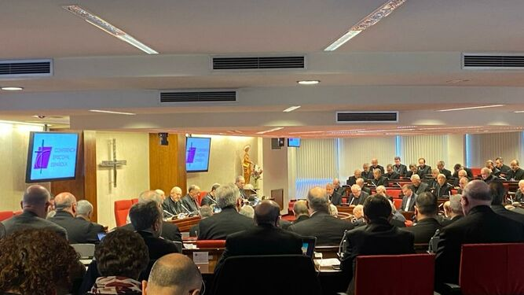

Discurso de Omella en la Plenaria

Conversión pastoral a la que ha llamado el papa Francisco y que, junto con la personal, vertebra su magisterio en*Evangelii gaudium*, la hoja de ruta de este pontificado, y que ha adoptado también, al menos formalmente, el Episcopado español. Por eso, **en ese texto se percibían signos de humildad**: “Si no logramos superar esa desconfianza ambiental que, en amplios sectores de nuestra sociedad, se ha instalado respecto de la Iglesia, la evangelización se nos hace más difícil”.

Reconocían hace solo cuatro años los obispos españoles que hoy vivimos en un “novum” y parecía que querían prestar atención a eso nuevo que estaba brotando. “La pandemia –dicen en esas orientaciones-, si cabe, está acelerando de manera dramática la novedad del momento. Pero todo cambio supone unas motivaciones renovadas; si ante el cambio nuestras motivaciones languidecen no adelantamos nada; **hacen falta unas motivaciones nuevas para afrontar, los pastores y todo el Pueblo de Dios, este cambio de época** y, finalmente, es imprescindible un camino pedagógico. Esto no se consigue de la noche a la mañana”.

**Argüello marca el camino**

El camino parecieron encontrarlo solo unos meses después y de la mano del ya arzobispo de Valladolid, Luis Argüello, **cuyo verbo rotundo en guante de seda comenzaron a apreciar en su tarea como secretario del Episcopado**. A él se debe una nueva formulación del rumbo, con una carta de navegación clara ante la atonía de la mayoría, que fue aprobada en la plenaria de noviembre de 2022 con el título de “El Dios fiel mantiene su alianza”, ofrecido como “instrumento de trabajo pastoral a la Iglesia y a la sociedad española”.

“No es nuestra intención repetir ahora lo que dijimos”, se señala en el texto que rezuma el estilo Argüello a modo de justificación de otro texto poco más de un año después del plan pastoral conjunto, y no lo hace ciertamente en el tono, **más seguro, menos indeciso, más reafirmativo y aparentemente propositivo desde un espíritu (amurallado) de diálogo y activismo** (llamada a los laicos) frente a quien se considera el causante del “novum”: el “progresismo cultural”.

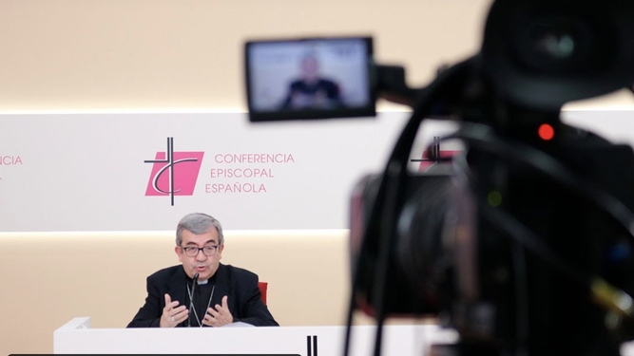

Argüello

Nada nuevo, pues, en **la visión anti-woke que permea el discurso de una parte muy destacada del episcopado españo**l. A la luz del nuevo “novum” que está trayendo consigo el wokismo de derechas que capitanean Donald Trump y, sobre todo, su vicepresidente y católico converso –“catholic baby”, se autodefine por su bautizo en 2019- J.D. Vance, habrá que esperar a ver las reacciones de sus redactores en las próximas orientaciones pastorales a este nuevo desorden mundial y el papel de la Iglesia en medio de la tempestad.

Mientras, en un tono diferente, los obispos de las diócesis del País Vasco y Navarra han alumbrado para esta Cuaresma un texto de 80 páginas con **sabor a conversión y a la humildad de lo pequeño y auténtico** como tarjeta de presentación.

**Enterrando a "la Iglesia de cristiandad"**

“La progresiva secularización de la sociedad europea, especialmente marcada en las últimas décadas, plantea desafíos inéditos para la comunidad cristiana. **Ya no es posible mantener los esquemas pastorales heredados** de una época en la que el cristianismo conformaba mayoritariamente la cultura y la vida social”, comienzan diciendo los obispos de Bilbao, San Sebastián, Vitoria y Pamplona-Tudela en “El contraste paciente. Repensando la relación Iglesia-Mundo”, y en donde apelan al espíritu del actual Jubileo impulsado por el papa Francisco para “ayudarnos a transformar una «Iglesia de cristiandad» en una comunidad que, siendo minoritaria, puede ofrecer un testimonio significativo en el mundo contemporáneo”.

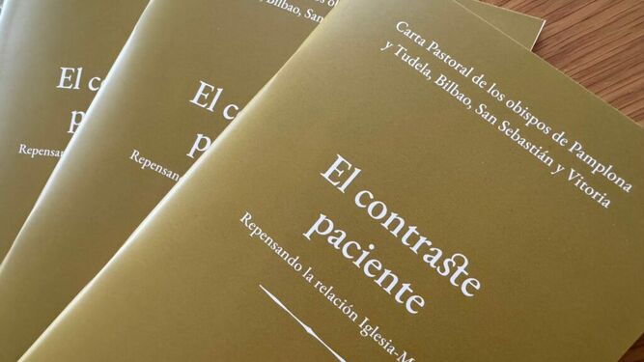

La carta pastoral conjunta de los obispos del País Vasco y Navarra

“Estamos ante un verdadero *tsunami*cultural que ha convertido en extraños y escasamente atractivos muchos elementos esenciales de la antropología y cosmovisión cristianas”, señalan Joseba Segura, Fernando Prado, Juan Carlos Elizalde y Florencio Roselló, quienes advierten ya de entrada que **“no podemos refugiarnos en la ilusión de un retorno al pasado, esperando pasivamente que esta situación sea transitoria**. La comunidad cristiana debe asumir la realidad presente y repensar su aportación a un mundo nuevo donde las tendencias actuales seguirán fortaleciéndose al menos en las próximas décadas”.

**"Olor" a papa Francisco**

Por eso, inciden en que **“nuestra misión es ofrecer al mundo un testimonio valioso, no desde la confrontación**, sino desde la coherencia de vida y así contribuir a una sociedad más integrada. Es la *amistad social*que propone el papa Francisco en *Fratelli tutti*, un camino que presupone la convicción de que *«la unidad es superior al conflicto»* y que se traduce en el deseo de construir puentes y reconocer el valor de cada persona más allá de las barreras o muros que nos empeñamos en levantar”.

Con este espíritu -tan en la línea de este pontificado- aseguran que “la misión primaria de la comunidadcristiana no sería conformar este mundo, sino ofrecer motivos para que las personas abracen una vida transformada”. Es, en este sentido, **la apuesta por “el poder del testimonio humilde”**.

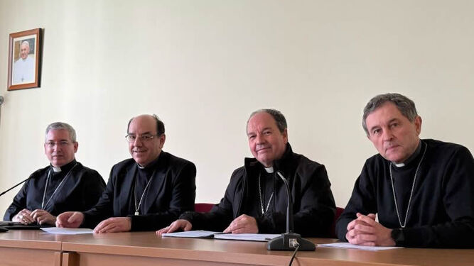

Fernando Prado, Florencio Rosello, Juan Carlos Elizalde y Joseba Segura

“El paradigma ha cambiado radicalmente: **ya no se trata de orientar la sociedad desde una posición de influencia institucional**, sino de construir y nutrir comunidades que reflejen visiblemente el ser de Cristo que sirve al mundo contribuyendo desde su comunidad al bien común social. Este enfoque «desde abajo» cuida la vida interna de la Iglesia no por afán de introversión, sino como condición necesaria para ofrecer un testimonio creíble y atractivo en medio del mundo”, señalan.

**Profunda renovación eclesial**

“El testimonio cristiano en nuestro tiempo ha de ir de la mano de una profunda renovación de la Iglesia. No basta solo con constatar que el régimen de cristiandad es historia, ni de adaptarnos superficialmente a un contexto nuevo. **El desafío es más radical: revivir la frescura original del Evangelio** para ofrecer al mundo una propuesta que, siendo mansa, mantenga toda la fuerza transformadora de Cristo”.

Novedoso resulta también que el texto de los obispos vascos y navarros **no excluye la autocrítica**: “La tensión entre el Evangelio y el mundo es inevitable, pero sería un error atribuir todo este distanciamiento a la hostilidad secular. Como señala el papa Francisco debemos examinar con honestidad nuestras propias inconsistencias: *«reconozcamos que, a veces, nuestro modo de presentar las convicciones cristianas y la forma de tratar a las personas han ayudado a provocar lo que hoy lamentamos»*.

Y añaden: “La historia nos enseña que cuando la Iglesia se siente fuerte y autosuficiente tiende a alejarse de su Señor y del mundo. Por el contrario, en los momentos de aparente debilidad, cuando abraza con humildad su condición sufriente, b**rilla con más fuerza el corazón del Evangelio”**.

Pero para que brille más ese testimonio, invitan también los obispos a**superar “la timidez y el complejo de muchos cristianos** que, manteniendo su fe, parecen avergonzados de expresarla. Como si tuviéramosque pedir perdón por existir o justificarnos ante la mirada escéptica y a veces despreciativa de lasociedad”.

“No se trata de juzgar a nadie, ni de situarnos por encima de otros. La arrogancia nunca ha sido una buena compañera del Evangelio. Pero tampoco podemos caer en una falsa humildad que nos lleve a esconder nuestra identidad cristiana. Como aquellos primeros cristianos que describe la *Carta a Diogneto*podemos vivir nuestra fe con **una seguridad serena, sin estridencias, pero también sin complejos”**.

**Apuesta por la sinodalidad**

Y hacerlo, además, desde el convencimiento de que “la sinodalidad no es una moda ni una novedad organizativa, sino un modo específico de ser y actuar de la Iglesia que expresa nuestra naturaleza más profunda como pueblo de Dios que camina en comunión, reflejando esa unidad en la diversidad a la que el Señor nos convoca. **No es algo nuevo, sino una dimensión constitutiva que necesitamos desarrollar** en un contexto social y cultural específico”.

Una sinodalidad, aclaran, que **“no cuestiona el ministerio ordenado, sino que lo resitúa más allá del clericalismo**, afirmándolo como un don del Señor para su Iglesia y un servicio necesario que se armoniza naturalmente con la corresponsabilidad de todos los bautizados. La práctica humilde y auténtica de la sinodalidad convierte a la Iglesia en una voz profética para nuestro tiempo”.

En este sentido, formulan que **“la escucha paciente, la comunicación interna y el cuidado mutuo son pilares fundamentales** de este modo de ser la comunidad de Cristo”, por lo que “necesitamos crear y sostener espacios donde todas las voces puedan ser escuchadas, donde el «sensus fidei» del pueblo creyente pueda manifestarse”.

La acogida en la diversidad que viene también del desarrollo de la dimensión sinodal presupone también que, como “comunidad cristiana, **nuestra preocupación debe centrarse menos en defender nuestros propios derechos** y más en asegurar que todas las personas, especialmente las más vulnerables, tengan las condiciones necesarias para florecer y desarrollarse en plenitud”.

**Comunidades acogedoras**

Consecuentemente, “transformar nuestras comunidades en espacios de acogida significa ir más allá de las palabras para **convertir la fraternidad en práctica diaria**. Implica crear espacios dignos donde todos sean escuchados y valorados, fomentar relaciones de solidaridad que superen el individualismo y promover activamente la inclusión de los marginados. La fraternidad no puede quedarse en un ideal abstracto, sino que debe manifestarse como una convicción central que moldea nuestra vida cotidiana. Dios, ha dicho el papa Francisco, no es un «espray», no es una idea que flota en el aire. Dios es amor concreto y personal”.

**Redescubrir la importancia de los laicos**

Para este nuevo tiempo apelan los obispos vascos y navarro al “contagio de la fe” como forma de conversión que ya se dio en los tiempos de los primeros cristianos, y en este contexto remarcan la importancia de los laicos. “Como refleja la historia de los primeros cristianos la fe creció mediante conversiones graduales resultado de la comunicación de experiencias en redes familiares y de amistad. Este modo de «contagio» sigue siendo el más eficaz. **Los laicos, inmersos en la vida secular, tienen oportunidades únicas para acompañar a personas** en momentos de crisis, de búsqueda o necesitadas de apoyo y orientación. Una palabra oportuna, un testimonio coherente, una invitación sincera puede abrir corazones a la experiencia de la fe”, señalan.

**“Esta evangelización laical no requiere estrategias complejas ni formación especializada**. Se tratasimplemente de compartir con naturalidad y alegría lo que da sentido a nuestras vidas. Los momentos devulnerabilidad y búsqueda son ocasiones privilegiadas donde una propuesta de esperanza, hecha desde la cercanía y el afecto respetuoso, puede encontrar terreno fértil”, destacan en el documento.

“El futuro de la evangelización pasa por **redescubrir esta vocación misionera del laicado**. No como una tarea más, sino como una dimensión natural de la identidad cristiana vivida en medio del mundo”. Reincidir en la importancia del primer anuncio y los principios fundamentales de la Doctrina Social de la Iglesia serían también compañeros indispensables para transitar este nuevo tiempo.

**"Cultura de la invitación y la acogida"**

Pero advierten que “para que este anuncio arraigue necesitamos desarrollar una «cultura de la invitación y la acogida» creando espacios donde las personas experimenten la calidez de la comunidad cristiana. La Iglesia debe mostrarse como una familia cercana que vive algo extraordinario. **Esta pedagogía paciente,que respeta los ritmos personales, refleja el modo de actuar de Dios, que invita sin imponer**”.

En estos nuevos, inciertos y desafiantes tiempos que asoman por el horizonte, los obispos subrayan lo que el cristianismo, vivido así, puede ofrecer: “**La comunidad cristiana aporta elementos valiosos a la construcción de la paz social**: una visión de la persona humana que trasciende diferencias culturales y étnicas, una tradición de pensamiento social que equilibra derechos y deberes y, sobre todo, una experiencia milenaria en la gestión de la diversidad desde la búsqueda del bien común”.

<https://www.religiondigital.org/espana/Carta-obispos-vascos-espana-documento-cuaresma-plan-pastoral-iglesia-sociedad_0_2758524134.html?utm_source=newsletter&utm_medium=email&utm_campaign=los_obispos_del_pais_vasco_y_navarra_cambian_el_paradigma_evangelizador_en_un_documento_que_por_fin_no_condena_a_nadie&utm_term=2025-03-10>